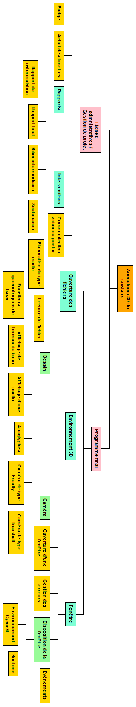
Annexe 1 :
Organigramme des tâches :

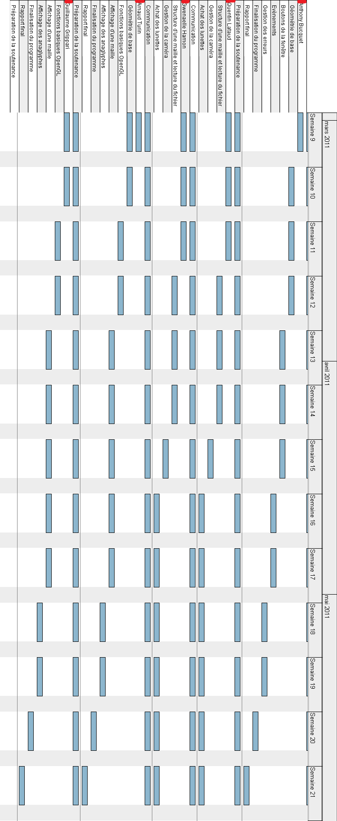
Annexe 2 :
Diagramme de
Gantt

